**23. GIUSTO O SBAGLIATO?**

L’acqua è un bene prezioso, l’oro blu, che bisogna preservare e non sprecare. Nella vignetta trovi otto situazioni diverse, ciascuna contrassegnata da un numero. Individua e seleziona i numeri corrispondenti ai quattro comportamenti che ritieni virtuosi.

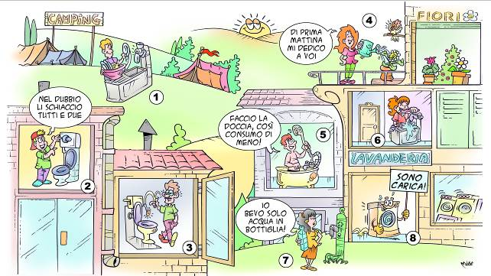

*Soluzione: 1. CORRETTO (quando lavi i piatti a mano, non tenere il rubinetto sempre aperto: usa una bacinella.); 2. SBAGLIATO (un sistema di scarico a doppio pulsante ti consente di modulare l’acqua erogata dallo sciacquone secondo… i bisogni, e ridurre i consumi fino al 50%; 3.SBAGLIATO (cotton fioc, dischetti e salviette struccanti non sono biodegradabili: diventano mine vaganti per i sistemi fognari e possono intasare i filtri dei depuratori; 4. CORRETTO (innaffiare i fiori all’alba o dopo il tramonto consente di minimizzare la dispersione d’acqua dovuta all’evaporazione); 5. CORRETTO (facendo la doccia consumi mediamente un volume di acqua inferiore rispetto al bagno in vasca); 6. SBAGLIATO (quando ti lavi i denti devi aprire il rubinetto solo quando è necessario); 7. SBAGLIATO (l’acqua del rubinetto e sicura, non inquina e costa molto meno rispetto all’acqua in bottiglia!):8. CORRETTO (per risparmiare acqua, ed energia, è opportuno utilizzare la lavatrice, e la lavastoviglie, a pieno carico).*

**24. GIUSTO O SBAGLIATO?**

Ci sono tanti modi per limitare gli sprechi e gestire i rifiuti nel modo corretto. Nella vignetta trovi otto situazioni diverse, ciascuna contrassegnata da un numero. Individua e seleziona i numeri corrispondenti ai quattro comportamenti che ritieni virtuosi.

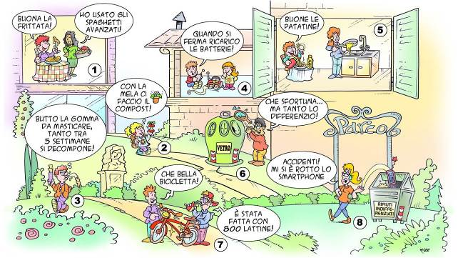

*Soluzione: 1. CORRETTO (utilizzare gli avanzi per creare nuove ricette ti consente di non sprecare alimenti); 2. CORRETTO (con i rifiuti organici si può ottenere un ottimo concime naturale); 3. SBAGLIATO (il chewing gum impiega circa cinque anni a degradarsi); 4. CORRETTO (con le batterie ricaricabili risparmi energia e proteggi l’ambiente); 5. SBAGLIATO (l’olio di frittura esausto è altamente inquinante. Non gettarlo negli scarichi, portalo ai centri di raccolta!); 6. SBAGLIATO (lo specchio non deve essere gettato nei contenitori del vetro, ma tra i rifiuti indifferenziati); 7. CORRETTO (riciclando l’alluminio giova all’ambiente e all’economia: con 3 lattine puoi ottenere una montatura di occhiali, con 37 una caffettiera e con 800, come dice il nostro amico, una bicicletta ); 8. SBAGLIATO (lo smartphone è un prezioso RAAEE - Rifiuto da Apparecchiature Elettriche ed Elettroniche - e deve essere portato al centro di raccolta).*

**25. GIUSTO O SBAGLIATO?**

Per diventare un ecocittadino devi cercare di essere meno “energivoro”. Nella vignetta trovi otto situazioni diverse, ciascuna contrassegnata da un numero. Individua e seleziona i numeri corrispondenti ai quattro comportamenti che ti consentono di rispettare l’ambiente e vivere in sicurezza.

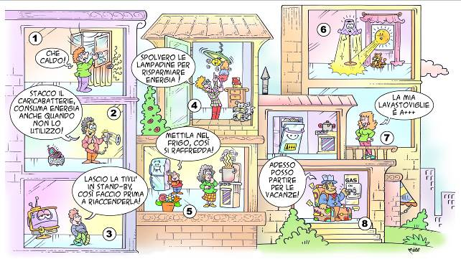

*Soluzione: 1. SBAGLIATO (quando è troppo caldo, non aprire la finestra, abbassa la temperatura dei termosifoni!); 2. CORRETTO (i caricabatterie collegati alla corrente continuano a consumare energia anche quando non sono connessi a un dispositivo elettronico); 3. SBAGLIATO (le “lucine” degli elettrodomestici in stand-by consumano inutilmente energia); 4. CORRETTO (una lampadina spolverata e pulita periodicamente fornisce molta più luce); 5. SBAGLIATO (se metti nel frigo un alimento caldo la temperatura aumenta: per ripristinare la temperatura corretta di refrigerazione il frigorifero consuma molta energia); 6. SBAGLIATO (tenere accesa la luce quando l’illuminazione esterna è più che sufficiente è un inutile spreco); 7. CORRETTO (l’etichetta energetica indica il “voto” meritato dagli elettrodomestici: quelli in classe A, e in particolare in A+++, sono i più efficienti e consumano meno); 8. CORRETTO (nelle assenze prolungate è buona norma chiudere i contatori di gas, per evitare potenziali situazioni di pericolo).*